**HX3807** *scheda creata il 15 ottobre 2025*

**Descrizione storico-bibliografica**

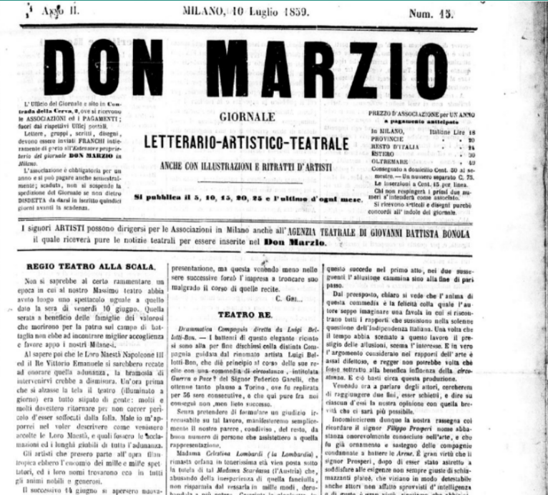**\*Don Marzio** : giornale letterario, artistico, teatrale.- Milano : Tipografia Alberti, 1858-1872]. – 15 volumi ; 51 cm. ((Decadale. - Descrizione basata su: Anno 2, n. 15 (10 luglio 1859). - CFI0328274

Soggetto: Teatro – Milano – 1858-1872

**Copia digitale** 1859-1860, 1864-1872 a: <http://www.internetculturale.it/it/913/emeroteca-digitale-italiana/periodic/testata/8588>

Il \***nuovo Don Marzio** : giornale letterario, artistico, teatrale. – Anno 1, n. 1 (24 gennaio 1863)- . - Torino : stamperia dei Compositori tipografi, 1863-1867. – 5 volumi ; 37 cm. ((Settimanale. – Poi editore: Codecasa. - LO10798168

**\*Don Marzio** : giornale ufficiale di tutte le bestialità. - Anno 1, n. 1 (11 settembre 1860)-anno 1, n. 4 (22 settembre 1860). - Bologna : Tip. Monti al Sole, 1860. – 1 volume : 4 fasc. ; 30 cm. ((Bisettimanale. - UBO4706015

**Note e riferimenti bibliografici**

* [Storie della monarchia : giornali scientifici ecc., p.258, n. 3629](https://www.google.com/url?sa=t&source=web&rct=j&opi=89978449&url=https://www.museotorino.it/resources/pdf/books/335.1/files/assets/common/downloads/page0288.pdf&ved=2ahUKEwihtPX936aQAxWVwQIHHbu_CfEQFnoECB0QAQ&usg=AOvVaw0IHFboN7I0H32yN-zlfMrg)